Логически алгоритъм на теста за държавна помощ

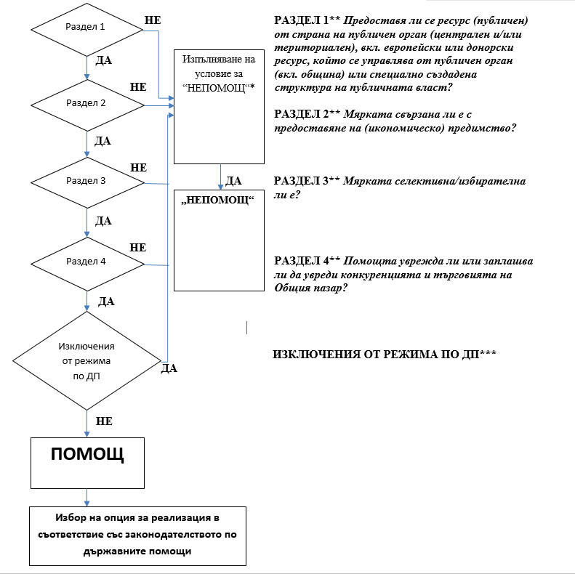

Забележки:
* Задължително изискване за водене на отделна счетоводна отчетност чрез отделни аналитични сметки. Разходите, финансирането и приходите от стопанските и нестопанските дейности на бенефициера следва да бъдат ясно разделени, така че да се избегне финансиране на икономическата дейност.
** При въпросите от Раздели 1, 2, 3 и 4 крайният отговор е „НЕ“ само ако отговорът на всички въпроси в раздела е „НЕ“.
*** В случай, че на който и да е от въпросите в секция “Изключения от режима по държавните помощи отговорът е „ДА“, то и крайният отговор за секцията е „ДА“ и мярката може да бъде „непомощ“.

